| **PRÉ-PROJETO 2024** |
| --- |

| NOME:Matheus de Freitas Rodrigues Nº 16 |
| --- |
| NOME:Felipe Campestrini Saran Nº 8 |
| NOME:Christian Wagner Gonçalves Matias Nº 5 |
| TELEFONE (S): —-------- |
| E-MAILs:[matias.christian@escola.pr.gov.br](mailto:matias.christian@escola.pr.gov.br)  [freitas.rodrigues.matheus@escola.pr.gov.br](mailto:freitas.rodrigues.matheus@escola.pr.gov.br) / [mr2193309@gmail.com](mailto:mr2193309@gmail.com)  [felipe.saran@escola.pr.gov.br](mailto:felipe.saran@escola.pr.gov.br) / [felipfs12345@gmail.com](mailto:felipfs12345@gmail.com) |
| CURSO: Desenvolvimento de Sistemas |
| TURMA: 2ºF |

**ALUNO(s) É OBRIGATÓRIO EM ANEXO AO PRÉ-PROJETO, NO MÍNIMO UMA TELA DE INTERFACE (TELA PRINCIPAL) JUNTO AO PROJETO.**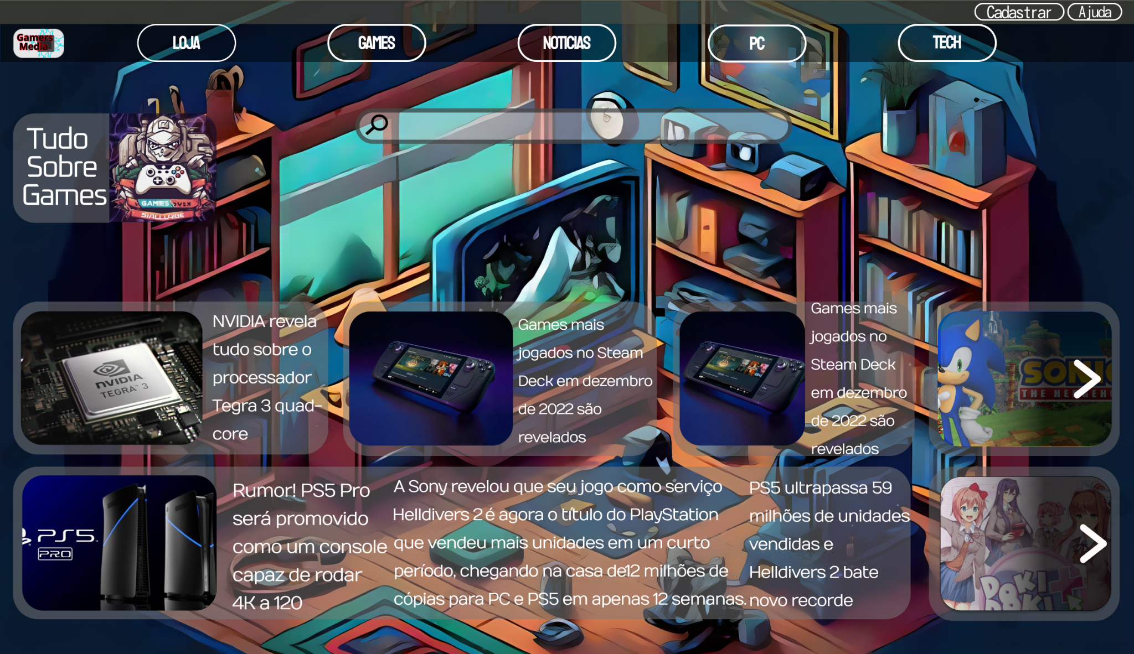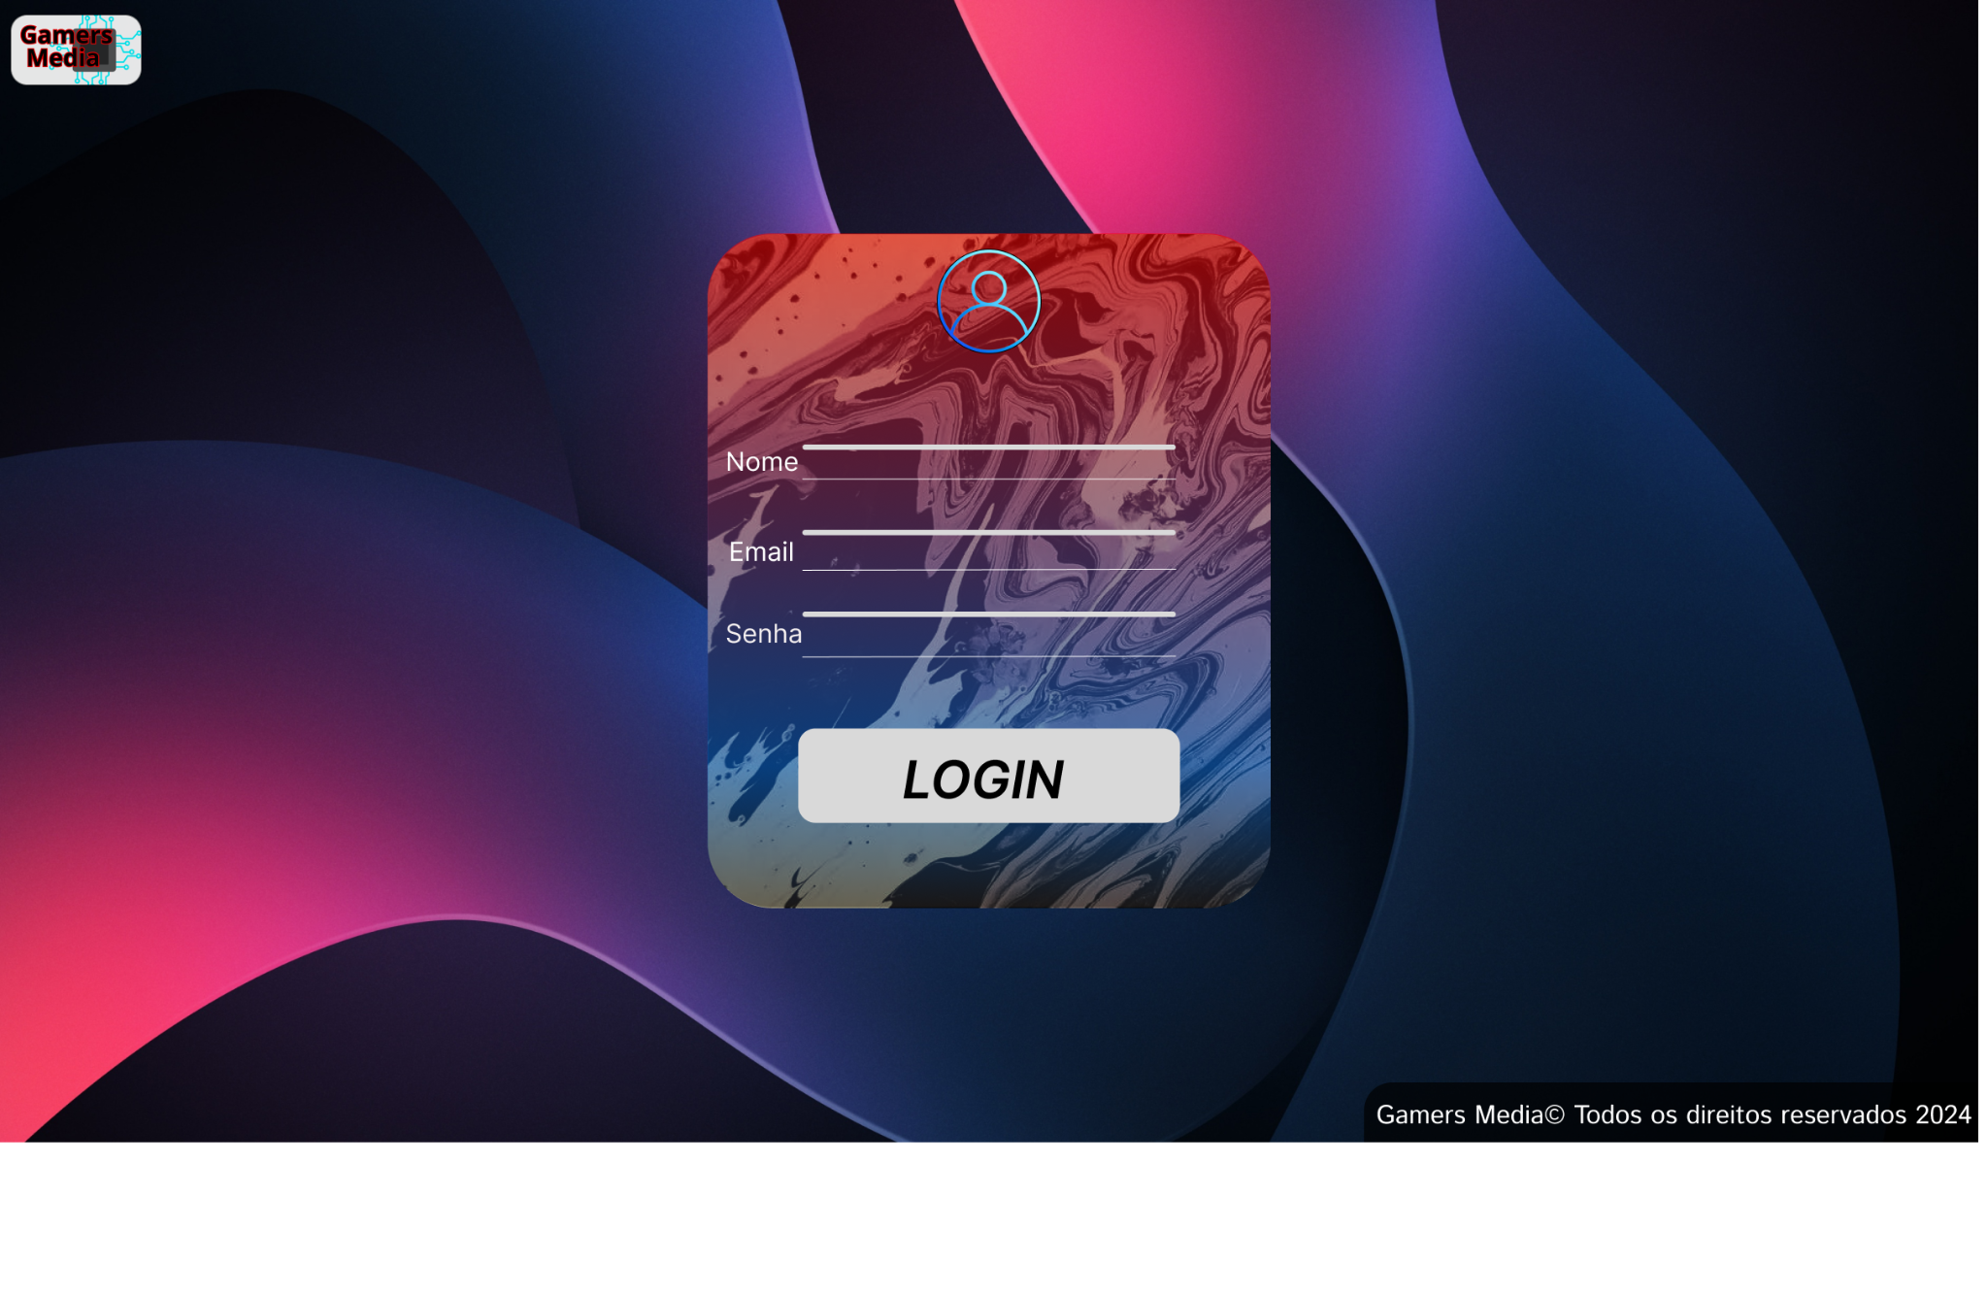

TITULO

| Título do projeto: Gamers Media |
| --- |

INTRODUÇÃO

| Colocar citações, descrever o modelo utilizado, descrever o projeto, motivos geradores  Hoje em dia a propagação de notícias falsas é muito grande, segundo a University of Victoria, nos Estados Unidos, num artigo de 13 de Dezembro de 2023, as principais consequências das fake news são a perda de credibilidade de fontes, dificuldade de confirmar seus viéses, decisões tomadas com base em notícias falsas, falta de confiança em fontes científicas entre outros, por isso ,focando na área tech, nós da Gamers Media desenvolvemos um portal de notícias sobre o mundo dos games, “Um site de notícias sobre videogames e tecnologia de ponta”, o qual possui uma barra de pesquisa e tópicos relacionados aos temas mais acessados pelo usuário;  FAVOR COLOCAR O CONCEITO DE FAKE NEWS e de notícia  , COLOCAR O CONCEITO DE GAMES, VIDEOGAMES E DO MUNDO DOS GAMES |
| --- |

HIPÓTESE / SOLUÇÃO

| Descrever os fatos que motivaram e os problemas que o mesmo irá sanar  Com objetivo de trazer uma maior informação sobre o mundo tecnológico, Gamers Media é o portal de notícias onde fake news não tem lugar, visando sanar o problema da desinformação e propagação de fake news no mercado das tecnologias de ponta e games. |
| --- |

DISCIPLINAS ENVOLVIDAS

| Descrição das três disciplinas.  **Análise de projetos e sistemas:**Planejamento do projeto e metodologias de desenvolvimento;  **Banco de dados:**Criação e planejamento dos formulários, tabelas e estruturas do banco de dados, utilizando também SQL e PHP para criação e integrações do banco de dados;  **Web design:** Design das páginas web com HTML, CSS, JAVASCRIPT, criação dos formulários web, estilização e interatividade com os mesmos. |
| --- |

OBJETIVO GERAL

| Determina o que se pretende realizar para obter resposta ao problema proposto, de um ponto de vista. O objetivo geral deve ser amplo e passível de ser desmembrado em objetivos específicos.  Gamers Media visa proporcionar aos amantes de videogames uma melhor visão sobre o mundo dos games e suas novidades, com tolerância zero á fake news e desinformação, |
| --- |

OBJETIVOS ESPECÍFICOS

| Derivam do objetivo geral e apresentam as distintas ações que devem ser necessariamente desenvolvidas para o atingimento do objetivo geral.  Gamers Media objetiva trazer, na forma de portal de notícias, informações confiáveis sobre o mundo dos jogos, busca trazer aos seus usuários, maior segurança e conforto ao acessar conteúdos informativos sobre tecnologias de ponta e videogames. Garantindo que haja |
| --- |

PROCEDIMENTOS METODOLÓGICOS

| Descrição dos métodos e procedimentos que nortearão a busca de informações para responder o problema de pesquisa:   * Pesquisa Bibliográfica * Pesquisa de campo * Entrevista * Levantamento das necessidades |
| --- |

BIBLIOGRAFIA

| Listar os principais LIVROS a serem pesquisados. (Mínimo 03 Bibliografias para cada disciplina, preferencialmente da biblioteca do CEEP)  Usar artigos:  Google Acadêmico [Portal da CAPES](https://www.unit.br/blog/melhores-sites-para-pesquisa-academica#portal) [SciELO](https://www.unit.br/blog/melhores-sites-para-pesquisa-academica#scielo) [Academia.Edu](https://www.unit.br/blog/melhores-sites-para-pesquisa-academica#academia) [BDTD](https://www.unit.br/blog/melhores-sites-para-pesquisa-academica#bdtd) [Science.gov](https://www.unit.br/blog/melhores-sites-para-pesquisa-academica#science) [Eric](https://www.unit.br/blog/melhores-sites-para-pesquisa-academica#eric) [E-Journals](https://www.unit.br/blog/melhores-sites-para-pesquisa-academica#e-journals) [Redalyc](https://www.unit.br/blog/melhores-sites-para-pesquisa-academica#redalyc) |
| --- |

CRONOGRAMA DE ATIVIDADES

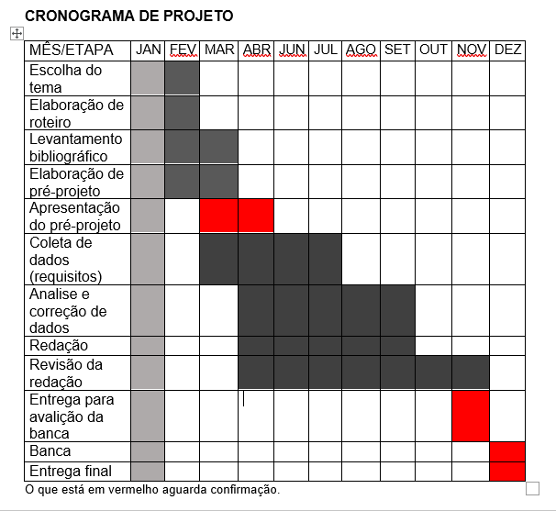

| **Autorizado** | **Professor(a)** | **Data** |
| --- | --- | --- |
| Análise de projetos e sistemas:  Banco de dados:  Web design: | **Aparecida** |  |